«Sjåføren og vitnet» – skriveramme
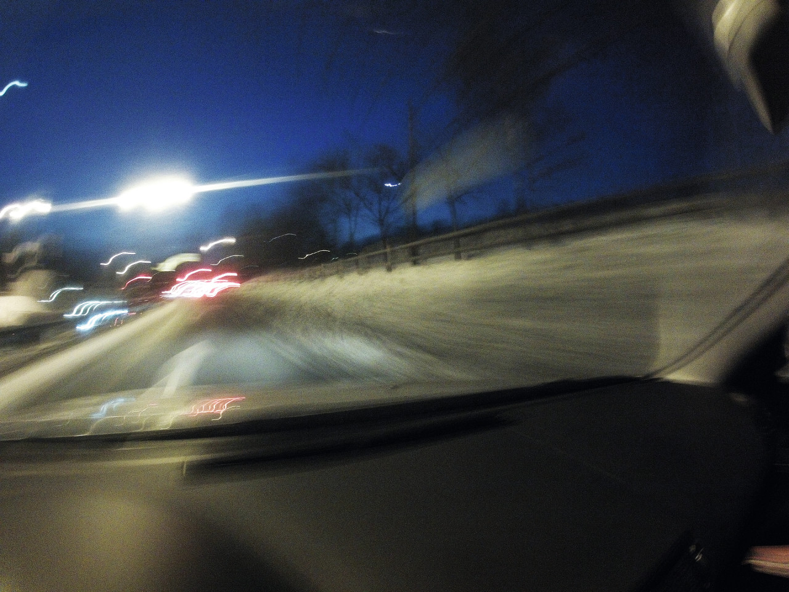
Novella er skriven av Paco Abel (pseudonym) og står på s. 184 i Signatur 1.

© Eli Berge/Fotofil
______________________________________________________________________________________________________
Innleiing
Kven har skrive novella? Når og kor blei ho utgitt?

Novella «Sjåføren og vitnet» er skriven av ...
Ho blei utgitt ...
______________________________________________________________________________________________________
Hovuddel
Fortel kort kva novella handlar om, med dine eigne ord.

Novella handlar om ...

Forklar kven som er dei viktigaste personane i novella:

Eg meiner hovedpersonen er ...
__________________________________________________________________________________________________________
Synsvinkelen: Med kven sine auge ser vi det som skjer i novella? Kva slags inntrykk får du av personane?

Forteljaren er ...
Han verkar …
Men mesteparten av handlinga kjem fram gjennom samtalen mellom dei to ...
Eg trur eg-personen blir fascinert av sjåføren fordi ....
______________________________________________________________________________________________________
Ei novelle byggjer seg opp mot ein spenningstopp. Kva er det som gjer at spenninga byggjer seg opp her? Forklar kva du meiner er den mest spennande staden i novella.

Spenningstoppen i novella meiner eg er når ...

______________________________________________________________________________________________________
Mange noveller har eit vendepunkt, det er når utviklinga i novella tar ei ny retning. Kva meiner du er vendepunktet i denne novella?

Handlingen i novella tar ei ny retning når ...
______________________________________________________________________________________________________
I nokre noveller er det ein samanheng mellom innleiinga og avslutninga av novella. Samanlikn innleiinga og avslutninga her.

Novella begynner med ...
På slutten …
__________________________________________________________________________________________________________
Novella har likskapstrekk med science fiction-forteljingar eller konspirasjonsteoriar. Peik på ting som gjer ho slik.

Sjølve historia til sjåføren er …
Det at sjåføren og katapultsetet forsvinn etter ...
Sjøfåren er skrive med stor S, og eg-personen kallar seg «Vitnet». Det gjer at …
__________________________________________________________________________________________________________
Kva kan vere temaet i novella? Vel eit av forslaga under og grunngi valet ditt.

Eg trur temaet i novella er frykta for at nokon bestemmer over oss utan at vi veit kvifor eller kven det er fordi ...
Eg trur temaet kan vere å føle at verda eller røynda er noko anna enn det vi trur fordi ...
Eg trur temaet er at ein kan føle seg framand i verda fordi...
Eg meiner at temaet er at det kan vere farleg å fantasere ....
Eg meiner at temaet er.....
__________________________________________________________________________________________________________
Avslutning
Likte du novella?

Eg likte novella fordi ....
Eg likte ikke novella fordi ....

